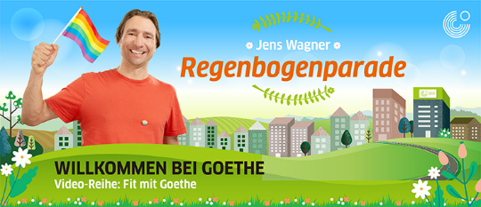

Flayer-Vorlage zum Video Regenbogenparade

Zum Video: Starte das Video, indem du auf den Link/ das Bild klickst, oder den QR-Code einscannst: https://youtu.be/VKG-66Y1Nlg

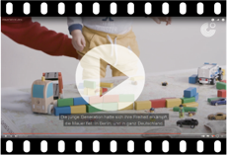

Ein Flyer enthält folgende Informationen:
- Was passiert?
- Wo findet es statt?
- Wann?
- Wer organisiert das?
- Wer ist eingeladen?
Etc…

Ein Flyer enthält themenbezogene Bilder:
Du kannst die Standbilder aus dem Video nehmen… Z.B:

